

Персональный сетевой экран
ViPNet Personal Firewall
Инструкция по установке и первоначальной настройке

ФРКЕ. 00002-04 90 02



© 1991 – 2026 ОАО "Инфотекс", Москва, Россия.

Этот документ входит в комплект поставки программного обеспечения, и на него распространяются все условия лицензионного соглашения.
Ни одна из частей этого документа не может быть воспроизведена, опубликована, сохранена в электронной базе данных или передана в любой форме или любыми средствами, такими как электронные, механические, записывающие или иначе, для любой цели без предварительного письменного разрешения ОАО "Инфотекс".
ViPNet является зарегистрированной торговой маркой программного обеспечения, разрабатываемого ОАО "Инфотекс".

Все торговые марки и названия программ являются собственностью их владельцев.

ОАО "Инфотекс"
127083, Москва, ул. Мишина, д.56 строение 2
Тел: (495) 737-61-96 (hotline), 737-61-92, факс 737-72-78
E-mail: hotline@infotecs.ru
WWW: http://www.infotecs.ru
Оглавление
Введение 4
1 Требования к аппаратным средствам и операционной среде для ПО ViPNet Personal Firewall 4
2 Настройка перед установкой программы ViPNet Personal Firewall 4
3 Порядок установки программы ViPNet Personal Firewall 4
3.1 Процесс установки 8
4 Начало работы 9
5 Мастер первоначальной настройки ViPNet Personal Firewall 11
6 Удаление программы ViPNet Personal Firewall 15

Введение
В данном документе содержится пошаговая инструкция, описывающая процесс установки и удаления программы ViPNet Personal Firewall.
После установки программы ViPNet Personal Firewall, она будет работать как полнофункциональная версия, однако срок ее работы ограничен 30 днями. Для того, чтобы программу можно было использовать по истечении этого периода, необходимо произвести ее регистрацию. О регистрации программы читайте в документе Регистрация программных продуктов ViPNet.
Внимание! После установки новой версии программы поверх зарегистрированной старой версии и, если номер старой версии имеет отличие в первой цифре от номера новой версии (например, установлена версия 3.0 поверх 2.8), программа переходит в демо-режим с ограничением времени работы в 30 дней со дня установки новой версии. Для того чтобы программа вновь стала неограниченной по времени следует приобрести новый серийный номер и произвести регистрацию программы, или Вы можете снова установить старую версию программы. Если первая цифра номера версии устанавливаемой программы совпадает с первой цифрой ранее установленной программы, то новая регистрация не требуется.

Требования к аппаратным средствам и операционной среде для ПО ViPNet Personal Firewall
ПО ViPNet Personal Firewall может работать на IBM-совместимых компьютерах (стационарных или переносных) с модемом или сетевым адаптером со следующей рекомендуемой конфигурацией:
- Процессор - не менее Pentium III;
- ОЗУ - не менее 128 Мбайт;
- Свободное место на жестком диске - не менее 100 Мбайт;
- Операционная система - Windows 2000/XP/Server 2003/Vista.
Используемая версия программы Internet Explorer должна быть не ниже 6.0.
На компьютере не должно быть установлено никаких других ПСЭ (Firewall).

Настройка перед установкой программы ViPNet Personal Firewall
Для обеспечения работоспособности ViPNet Personal Firewall, на компьютере должна быть произведена стандартная сетевая настройка Windows (т.е. настройка, какая бы понадобилась для работы данного компьютера в сети без использования ViPNet Personal Firewall).
Внимание! Перед установкой ViPNet Personal Firewall убедитесь, что все другие Firewall удалены с Вашего компьютера. После удаления перезагрузите Ваш компьютер. Использование ViPNet Personal Firewall одновременно с другими Firewall может привести к конфликтам между программами и вызвать проблемы с доступом в сеть.
Внимание! Не забудьте установить правильные настройки Часового пояса, даты и времени на Вашем компьютере.
Внимание! Программе Setup.exe необходимо, чтобы запускал ее пользователь, имеющий права администратора системы Windows. Поэтому обычному пользователю необходимо временно дать администраторские права для установки ViPNet Personal Firewall, после чего их можно снять.

Порядок установки программы ViPNet Personal Firewall
Для начала процесса установки ViPNet Personal Firewall запустите файл setup.exe, находящийся в установочном комплекте.
Внимание! После установки ViPNet Personal Firewall версии 3.0.1 поверх более ранних версий, действующие пароли администратора и пользователя потеряют силу. Начнут действовать новые пароли пользователя и администратора, принятые для версии 3.0.1 по умолчанию. После запуска программы Вы можете сменить пароли. В дальнейшем, после переустановки версий, пароли не изменятся.
В составе ViPNet Personal Firewall будет установлена программа Контроль приложений. Если Вам необходимо не устанавливать эту программу, нужно запустить файл setup.exe из командной строки с параметром norf, а именно: setup.exe /norf.
В процессе установки рекомендуется использовать настройки, предлагаемые программой установки. Запустите файл setup.exe и выполните следующие действия:
Шаг 1
После запуска программы установки на Вашем экране появится окно мастера установки Добро пожаловать (Рисунок 1).
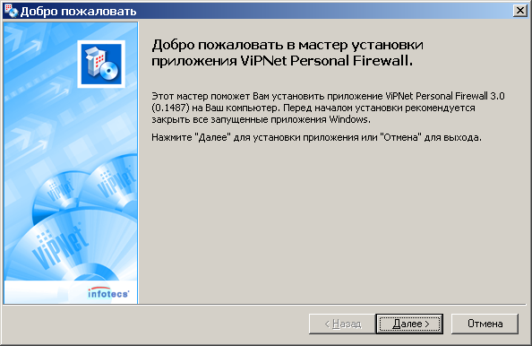
Рисунок 1
Для продолжения нажмите кнопку Далее.
Шаг 2
Мастер установки представит лицензионное соглашение об использовании программного обеспечения ViPNet (Рисунок 2).
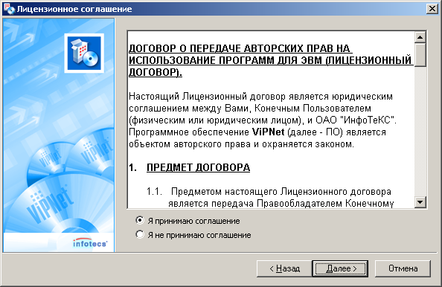
Переход к следующему окну
Выберите опцию из списка
Прекращение установки
Переход к предыдущему окну
Рисунок 2
Для продолжения установки программы выберите опцию Я принимаю соглашение и нажмите кнопку Далее.
Если выбрана опция Я не принимаю соглашение, то кнопка Далее недоступна и продолжение установки невозможно.
На этом шаге и следующих за ним шагах установки можно нажать кнопку Назад для возврата к предыдущему шагу или кнопку Отмена для отмены установки программы.
Шаг 3
Мастер установки предложит ввести сведения о пользователе программы (Рисунок 3).
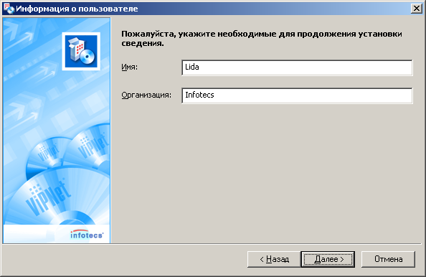
Имя пользователя
Название организации
Рисунок 3
Введите имя пользователя и название организации. Для продолжения процесса установки нажмите кнопку Далее.
Шаг 4
Мастер установки предложит выбрать папку для установки программы (Рисунок 4).
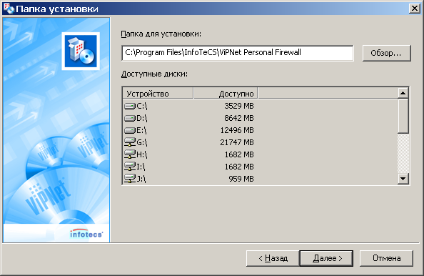
Папка для установки
Нажмите для выбора папки в стандартном диалоге
Рисунок 4
Выберите папку, в которую следует установить программу (Рисунок 4). Чтобы изменить предложенную по умолчанию папку установки, нажмите кнопку Обзор…. После выбора папки нажмите кнопку Далее для продолжения установки.
Шаг 5
Мастер установки предложит ввести имя папки "Старт меню", в которой будут содержаться ярлыки для запуска программы (Рисунок 5).
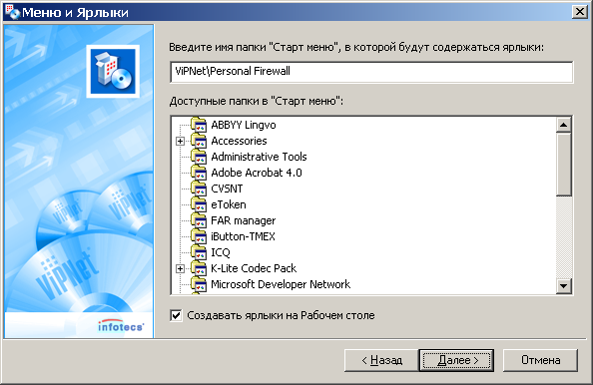
Рисунок 5
Введите имя папки меню Start (Пуск), в которую следует поместить ярлыки.
Вы можете отказаться от создания ярлыков на рабочем столе, если выключите опцию Создавать ярлыки на Рабочем столе (по умолчанию опция включена).
Для продолжения нажмите кнопку Далее.
Шаг 6
Мастер установки отобразит окно Подготовка завершена (Рисунок 6) с выбранными ранее параметрами установки программы ViPNet Personal Firewall.
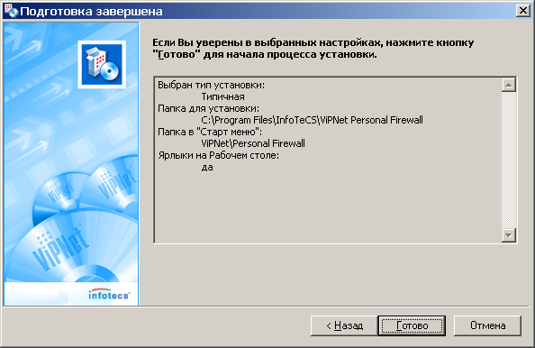
Параметры установки программ

Рисунок 6
Проверьте все параметры и, если они верны, нажмите кнопку Готово. Начнется процесс установки (Рисунок 7, п. 3.1). Чтобы изменить параметры установки, вернитесь к предыдущим шагам с помощью кнопки Назад.

Процесс установки
Процесс установки отображается в окне, содержащем индикатор состояния процесса (Рисунок 7). При необходимости можно отменить установку, нажав кнопку Cancel (Отмена).
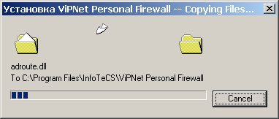
Рисунок 7
Внимание! Если Ваш компьютер работает под ОС Windows XP (SP 2 и выше) или Vista, и на нем включен Windows Firewall, то в процессе установки на экране отобразится сообщение о несовместимости ViPNet Personal Firewall и Windows Firewall, и будет предложено выключить Windows Firewall. Рекомендуется согласиться с предложением выключить Windows Firewall, иначе часть функций ПО ViPNet Personal Firewall будет недоступна.
После окончания установки появится сообщение об успешном завершении установки программы (Рисунок 8) и окно с ярлыками (Рисунок 9).
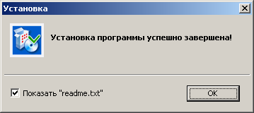
Рисунок 8
Для продолжения нажмите кнопку ОК (Рисунок 8). Если опция Показать "readme.txt" помечена "галочкой", то откроется файл readme.txt с краткой информацией о ПО ViPNet.
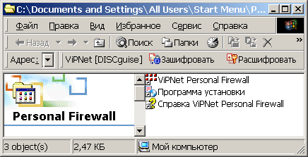
Рисунок 9
Далее программа установки предложит перезагрузить компьютер (Рисунок 10).
После установки рекомендуется перезагрузить компьютер. Если программа ViPNet Personal Firewall установлена впервые, то для получения возможности использовать программу, обязательно перезагрузите компьютер.
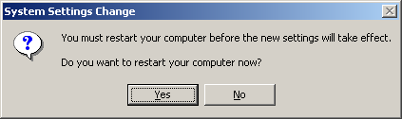
Рисунок 10
Нажмите кнопку Yes (Да), и система будет перезагружена. Если Вы нажмете кнопку No (Нет), то система не будет перезагружена.

Начало работы
В процессе загрузки компьютера появится окно для ввода пароля (Рисунок 11).
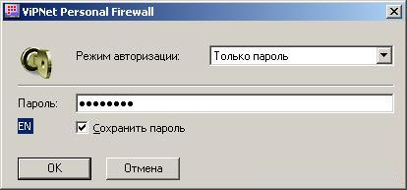
Рисунок 11
По умолчанию Ваш пароль для входа в программу – "11111111" (восемь единиц).
Пароль уже введен в поле ввода, поэтому просто нажмите кнопку OK. Поскольку опция Сохранить пароль по умолчанию включена, то при нажатии кнопки OK пароль сохранится, т.е. при следующем входе в программу его не нужно будет набирать вручную. Если Вы желаете в дальнейшем набирать пароль вручную, то выключите эту опцию и нажмите OK.
После ввода пароля, если ViPNet Personal Firewall впервые запускается на Вашем компьютере, появится Электронная рулетка для инициализации генератора случайных чисел (Рисунок 12).
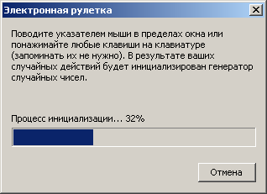
Рисунок 12
Выполните предложенные Электронной рулеткой действия до завершения процесса инициализации. После завершения процесса инициализации запустится мастер первоначальной настройки Personal Firewall (см. п. 5).
Замечание: При каждом запуске незарегистрированной программы ViPNet Personal Firewall, на экране Вашего монитора будет появляться окно с предложением о регистрации. О регистрации программы читайте в документе Регистрация программных продуктов ViPNet. Если Вы пока не готовы регистрировать программу, то для запуска незарегистрированной программы выберите опцию Запустить ViPNet Personal Firewall и нажмите кнопку Далее. При нажатии кнопки Отмена в окне регистрации программы, ViPNet Personal Firewall не запустится, защита Вашего компьютера будет полностью отключена (ViPNet Драйвер установится в режим 5 – пропускать всё, т.е. будет отключен).
Далее программа ViPNet Personal Firewall автоматически стартует. Откроется окно ViPNet Personal Firewall (Рисунок 13) и появится значок в области уведомлений на панели задач.
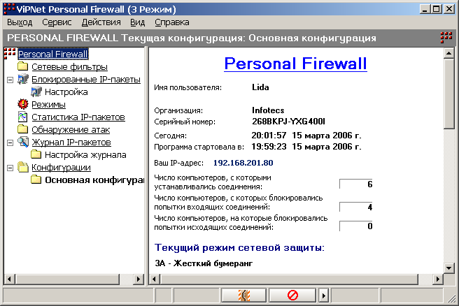
Рисунок 13
Если Вы закрыли окно ViPNet Personal Firewall, то заново его открыть можно, используя Старт меню или ярлык на рабочем столе. Будет открыто окно для ввода пароля (Рисунок 11).
Если Вы хотите воспользоваться дополнительными возможностями по настройке программы, то войдите в программу в режиме администратора. Пароль администратора – 11111111. Подробнее о вводе пароля администратора читайте в инструкции "Руководство пользователя ПО ViPNet Personal Firewall", содержащейся в каталоге DOC установочного комплекта.

Мастер первоначальной настройки ViPNet Personal Firewall
Мастер первоначальной настройки запускается только при самом первом запуске Personal Firewall. Мастер первоначальной настройки поможет Вам произвести первоначальную настройку режима безопасности Personal Firewall и настройку работы программы Контроль приложений. Настройки, заданные в мастере по умолчанию, являются оптимальными с точки зрения защиты Вашего компьютера при работе в сети.
При запуске мастера откроется окно Первый запуск ViPNet Personal Firewall (Рисунок 14).
Переключение между окнами мастера осуществляется при помощи кнопок Далее> и <Назад, для завершения работы мастера служит кнопка Готово, для отмены работы мастера служит кнопка Отмена. При отмене работы мастера после запуска программы установятся параметры по умолчанию. В дальнейшем настройка параметров может быть произведена в окне Режимы программы ViPNet Personal Firewall и окне Настройка программы Контроль приложений.
Шаг 1
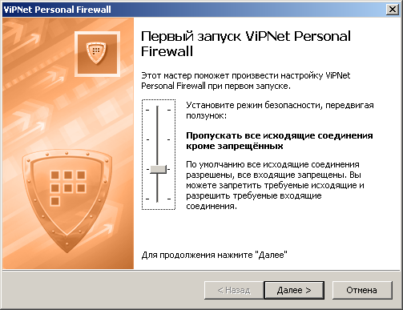
Рисунок 14
В этом окне Вы можете выбрать режим безопасности компьютера. Программа ViPNet Personal Firewall имеет несколько режимов безопасности, позволяющих увеличивать или уменьшать уровень защиты Вашей работы в сети. Режим безопасности определяет типовое правило фильтрации IP-пакетов, которое в дальнейшем можно модифицировать настройками сетевых фильтров для пакетов определенного типа.
Выберите необходимый режим, передвигая ползунок вверх или вниз по шкале режимов безопасности (Рисунок 14):
- Блокировать IP-пакеты всех соединений. В этом режиме будут блокированы все сетевые соединения. Режим аналогичен отключению компьютера от локальной сети и Интернета.
- Блокировать все соединения кроме разрешенных. В настройке сетевых фильтров существует возможность задать правила для работы Вашего компьютера в локальной сети и Интернете. В этом режиме будут разрешены только те сетевые соединения, для которых настроены разрешающие правила в настройке сетевых фильтров. Любые другие соединения будут запрещены.
- Пропускать все исходящие соединения кроме запрещенных. Режим установлен по умолчанию. В этом режиме Ваш компьютер может устанавливать любые сетевые соединения, которые не запрещены правилами в настройке сетевых фильтров. Подключения к Вашему компьютеру разрешены только ресурсам, с которыми Вы сами устанавливаете сетевые соединения, и только до тех пор, пока соединение Вами не разорвано. Также подключения к Вашему компьютеру будут разрешены тем ресурсам, которым это разрешено правилами в настройках сетевых фильтров.
- Пропускать все соединения. Разрешены все сетевые соединения. Ваш компьютер не защищен.
Для продолжения нажмите кнопку Далее>. Откроется окно Контроль приложений (Рисунок 15).
Шаг 2
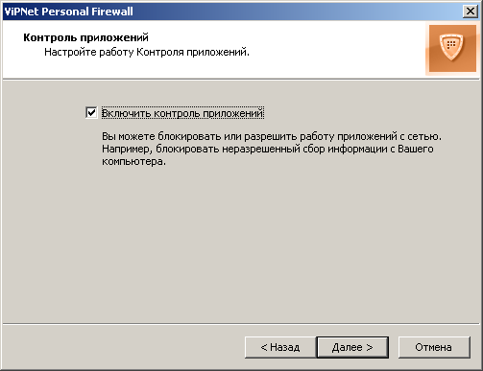
Рисунок 15
В этом окне Вы можете настроить опцию Включить контроль приложений, которая позволяет запустить или отменить запуск программы Контроль приложений. По умолчанию опция включена, т.е. программа Контроль приложений запустится при старте Windows. Программа Контроль приложений отслеживает все попытки сетевых приложений, запускающихся на Вашем компьютере, выполнить определенные действия в сети (установить соединение, отправить пакет или подключиться к порту в ожидании соединения). Программа информирует о таких попытках и позволяет заблокировать или разрешить их.
Выберите необходимое Вам значение опции, для продолжения нажмите кнопку Далее>.
Если Вы выключили опцию Включить контроль приложений, то откроется завершающее окно мастера настройки (Шаг 4, Рисунок 17).
Если Вы включили опцию Включить контроль приложений, то откроется окно Настройка Контроля приложений (Шаг 3, Рисунок 16).
Шаг 3
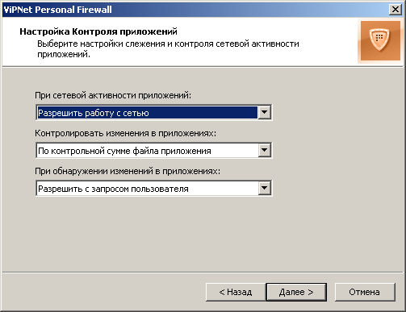
Рисунок 16
В этом окне Вы можете произвести настройки параметров слежения и контроля сетевой активности приложений программой Контроль приложений, т.е. настроить порядок регистрации приложений при первой сетевой активности приложений, при обнаружении изменений в зарегистрированных приложениях, а также настроить параметры контроля изменений в зарегистрированных приложениях.
Выберите необходимые значения параметров из следующих списков:
- При сетевой активности приложений:
- Разрешить работу с сетью – при сетевой активности приложению разрешается работа с сетью. Приложение автоматически регистрируется в списке зарегистрированных приложений как разрешенное при последующих сетевых активностях. Это значение рекомендуется выбирать, если Вы полностью доверяете всем приложениям на компьютере.
- Разрешить с запросом пользователя – значение установлено по умолчанию. При сетевой активности приложению разрешается работа с сетью, при этом появляется окно, где можно выбрать, как поступить с данным приложением при следующих сетевых активностях (разрешить, запретить работу с сетью или вновь запросить выбрать действие). Это значение рекомендуется выбирать, если Вы сомневаетесь в безопасности приложений на компьютере и хотите понаблюдать за их действиями при подключении к сети.
- Запросить разрешение у пользователя – при сетевой активности приложения появляется окно с запросом на разрешение работы с сетью, где можно выбрать разрешить или запретить работу с сетью данному приложению однократно или при последующих сетевых активностях тоже. Это значение рекомендуется выбирать, если Вы сомневаетесь в безопасности приложений на компьютере и хотите принимать решение по каждому приложению при его сетевой активности.
- Запретить с запросом пользователя – при сетевой активности приложению запрещается работа с сетью, при этом появляется окно, где можно выбрать, как поступить с данным приложением при следующих сетевых активностях (разрешить, запретить работу с сетью или вновь запросить выбрать действие). Это значение рекомендуется выбирать, если Вы не доверяете приложениям на компьютере, но хотите принять решение, как поступить с приложениями при их следующей сетевой активности.
- Запретить работу с сетью – при сетевой активности приложению запрещается работа с сетью. Приложение автоматически регистрируется в списке зарегистрированных приложений как запрещенное при последующих сетевых активностях. Это значение рекомендуется выбирать, если Вы не доверяете приложениям на компьютере и хотите полностью запретить их работу с сетью.
- Контролировать изменения в приложениях:
- Не контролировать – изменения в сетевых приложениях не контролируются.
- По контрольной сумме файла приложения – значение установлено по умолчанию. Изменения в сетевых приложениях контролируются по контрольной сумме файла приложения.
- По размеру файла приложения – изменения в сетевых приложениях контролируются по размеру файла приложения.
- При обнаружении изменений в приложениях:
- Разрешить работу с сетью – при сетевой активности измененному приложению разрешается работа с сетью. Приложение автоматически регистрируется в списке зарегистрированных приложений как разрешенное при последующих сетевых активностях.
- Разрешить с запросом пользователя – значение установлено по умолчанию. При сетевой активности измененному приложению разрешается работа с сетью, при этом появляется окно, где можно выбрать, как поступить с данным приложением при следующих сетевых активностях (разрешить, запретить работу с сетью или вновь запросить выбрать действие).
- Запросить разрешение у пользователя – при сетевой активности измененного приложения появляется окно с запросом на разрешение работы с сетью, где можно выбрать разрешить или запретить работу с сетью данному приложению однократно или при последующих сетевых активностях тоже.
- Запретить с запросом пользователя – при сетевой активности измененному приложению запрещается работа с сетью, при этом появляется окно, где можно выбрать, как поступить с данным приложением при следующих сетевых активностях (разрешить, запретить работу с сетью или вновь запросить выбрать действие).
- Запретить работу с сетью – при сетевой активности измененному приложению запрещается работа с сетью. Приложение автоматически регистрируется в списке зарегистрированных приложений как запрещенное при последующих сетевых активностях.
Для продолжения нажмите кнопку Далее>. Откроется окно Завершение настройки ViPNet Personal Firewall (Рисунок 17).
Шаг 4
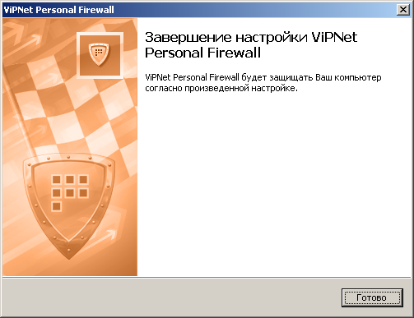
Рисунок 17
Для завершения работы мастера и применения всех произведенных настроек нажмите кнопку Готово. Откроется главное окно ViPNet Personal Firewall, а также в случае включения работы контроля приложений (Шаг 2) запустится программа Контроль приложений. Произведенные настройки режимов безопасности отобразятся в окне Режимы программы ViPNet Personal Firewall, настройки слежения и контроля сетевой активности приложений в окне Настройка программы Контроль приложений.
Более подробно о режимах безопасности, а также о других возможностях программы ViPNet Personal Firewall читайте в инструкции "Руководство пользователя ПО ViPNet Personal Firewall", о возможностях программы Контроль приложений читайте в инструкции "Руководство пользователя ПО Контроль приложений". Эти документы находятся в каталоге DOC установочного комплекта.

Удаление программы ViPNet Personal Firewall
Для удаления программы ViPNet Personal Firewall необходимо выгрузить все приложения ViPNet, запущенные на компьютере, используя меню Выход. Далее вызовите программу установки из папки, в которой установлена программа ViPNet, используя меню Start (Пуск). Программа установки предложит удалить все компоненты программы (Рисунок 18).
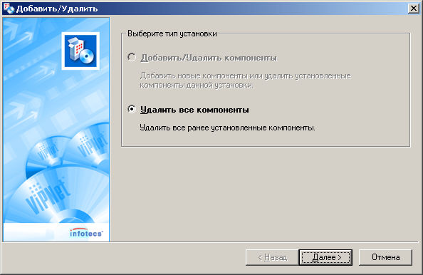
Рисунок 18
Нажмите кнопку Далее>. Появится окно Подготовка завершена (Рисунок 19).
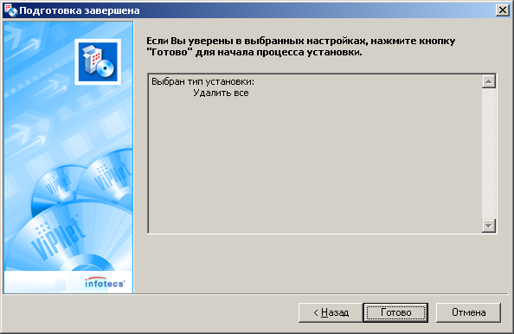
Рисунок 19
Нажмите кнопку Готово. Начнется процесс удаления ПО ViPNet Personal Firewall (Рисунок 20).
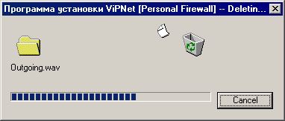
Рисунок 20
В процессе удаления программы появится запрос на удаление персональных папок и файлов пользователя (Рисунок 21).
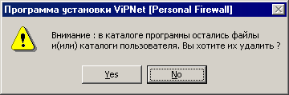
Рисунок 21
Если требуется удалить все данные, сформированные и используемые в работе ViPNet Personal Firewall, то нажмите кнопку Yes (Да). В этом случае будут полностью удалены: данные о регистрации программы (файл *.brg), база данных и настройки параметров работы Монитора, Контроля приложений, а также другие папки и файлы, созданные в папке установки в процессе работы программы ViPNet Personal Firewall. Если не требуется удалять эти данные, то нажмите кнопку No (Нет), тогда в папке, куда была установлена программа ViPNet Personal Firewall, данные пользователя останутся и после удаления программы.
После окончания процесса удаления появится окно об успешном удалении ПО ViPNet Personal Firewall (Рисунок 22).
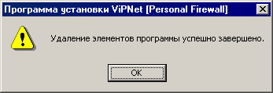
Рисунок 22
Замечание: Если Ваш компьютер работает под ОС Windows XP (SP 2 и выше) или Vista, и до установки ViPNet на нем был включен Windows Firewall (при установке ViPNet он отключается), то по завершении удаления ViPNet Windows Firewall будет вновь включен.
Для полного завершения процесса удаления программы нужно перезагрузить компьютер.

В этом случае, при следующей установке ViPNet Personal Firewall программу необходимо будет зарегистрировать заново.

